

**UNIVERSITE DU LAC TANGANYIKA**

**FACULTE D’INFORMATIQUE**

**BAC III**

**A/A : 2024-2025**

**SUJET : STEGANOGRAPHIE**

**COURS : SECURITE INFORMATIQUE**

**GROUPE 7**

**Listes des membres du groupe :**

1.KANTORE Jean Gildas(Venera)

2.IGIRANEZA Delphin

3.NIYONKURU Gentille

4.IRATIMANA Benni Roxan

5.ISHIMWE Alain Fiston

6.NIYUKURI Fiston

7.ITEKE Divin Modeste Second

Table des matières

Introduction 2

Module 2

UI 4

Code 6

Importance 7

Inconvenients 8

Fonctionalites de steganographie 8

CONCLUSION 14

**Le livre ultime sur notre projet de stéganographie**

# Introduction

La stéganographie est l’art de cacher un message ou une information à l’intérieur d’un support (comme une image, un audio ou une vidéo) sans que personne ne puisse le détecter. Contrairement au cryptage, qui protège les données en les transformant, la stéganographie masque les données pour qu’elles passent inaperçues.

Par exemple si tu veux cacher un message pour que celui qui va voir le message est celui que tu l’envoi seulement. Donc ce qui a un appareil sur lequel tu envoie un message, il voit seulement un photo. Mais pour voir le message il devrait le décoder.

Dans le monde numérique, on peut cacher des messages dans:

Images (PNG, JPEG) – Modification des pixels pour insérer des données.

Vidéos – Masquage des données dans des frames invisibles.

Documents – Ajout de texte invisible dans un fichier PDF ou Word.

# Module

Nous avons utilisé les modules numpy et PIL,pillow

Commençons a parler ce que numpy fait.

Numpy

NumPy ( Numerical Python) est une bibliothèque puissante qui permet de manipuler des tableaux multidimensionnels et d’effectuer des calculs mathématiques ultra-rapides

Pourquoi numpy et pas les listes que les dictionnaires ?

Il gère les tableaux beaucoup plus vite que les listes Python

Calculs matriciels, statistiques, transformations

Utilisé avec Pandas, Matplotlib, TensorFlow

Nous n’avons pas encore installé, nous avons lancé cette commande :

Pip install numpy

Puis nous avons l’importer dans notre script python

Import numpy as np

Différence avec une liste Python 🡪 NumPy gère mieux la mémoire et les performances

Le tableau NumPy est optimisé pour le calcul scientifique

Au n’y va sur PIL.

**PIL(pillow)**

**Python Imaging Library :**

PIL (Python Imaging Library) est une bibliothèque ultra-puissante pour **manipuler les images** en Python! Elle a été remplacée par Pillow, une version améliorée et maintenue!

Comme d’hab,ce que nous devrions c’est l’installation de ce bibliothèque et l’importation de cette bibliothèque dans notre script

-pip install pillow

- from PIL import Image

Avec Pillow, tu peux ouvrir et afficher une image en une ligne:

from PIL import Image

image = Image.open("photo.jpg") 🡪 Charge l’image

image.show() 🡪 Affiche l’image

pourquoi PIL?

-Compatible avec PNG, JPEG, BMP, GIF et bien d’autres formats

-Très rapide pour manipuler les images sans perte de qualité

-etc.

Utile pour compresser ou adapter une image à un format spécifique !

# UI

Et comme vous nous avez donne l’énonce, nous avons utilisés Tkinter comme l’UI(User Interface) l’interface pour afficher bien notre **stéganographie** ,pour faciliter la tache surtout au niveau des utilisateurs(clients) de notre projet.

Voici l’interface graphique :

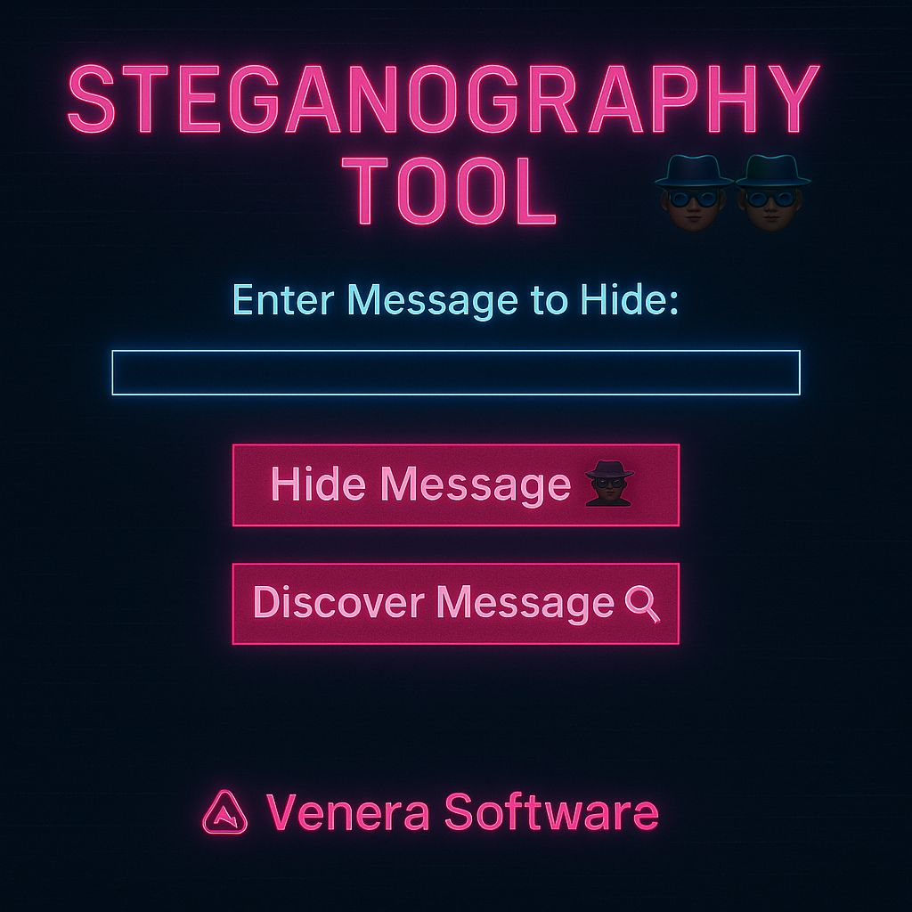

Pourquoi utiliser Tkinter?

Tkinter est la bibliothèque officielle de Python pour créer des interfaces graphiques (GUI)!

Elle est simple à utiliser, rapide et compatible avec tous les systèmes d’exploitation !

Au n’y va sur le code.

# Code

Ici les modules que nous avons utilisés. L’importation : 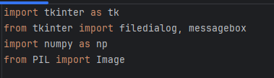

Nous les avons deja expliquer dans les les modules.

Et puis les styles

Les couleurs sur notre UI

Les mise en forme

Et autre.

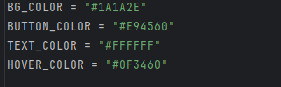

Initialisation de notre interface tkinter :

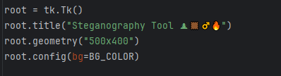

Le petit texte qui bouge, juste comme brand des développeurs créateurs de l’application

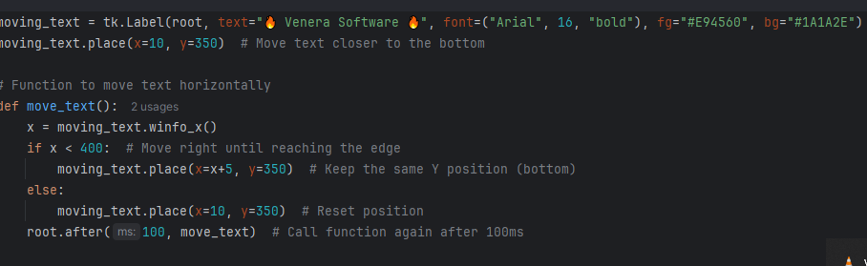

L’Output :

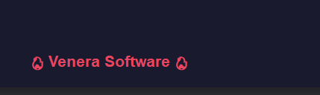

# Importance

Pourquoi la sténographie est essentielle ?

Sécurité des communications – Permet aux journalistes et activistes de transmettre des informations sensibles sans être détectés.

Protection des données – Les entreprises peuvent cacher des informations critiques pour éviter les cyberattaques.

Authentification et lutte contre la fraude – Utilisée pour insérer des signatures invisibles dans des documents numériques.

Stockage clandestin d’informations – Permet de dissimuler des fichiers dans des images ou vidéos pour éviter la censure.

# Inconvénients

1. Faible capacité de stockage

La quantité de données cachées est souvent très limitée.

Ex : Plus le message caché est grand, plus il devient facile à détecter.

2.Vulnérabilité aux attaques

Si un attaquant soupçonne l’utilisation de la sténographie, il peut appliquer des techniques de détection.

Ex : Des outils spécialisés peuvent analyser les images et détecter des anomalies.

3. Utilisation malveillante

Les hackers et cybercriminels peuvent utiliser la sténographie pour cacher des malwares.

Ex : Des logiciels malveillants peuvent être distribués discrètement via des images ou vidéos.

4. Complexité et temps de traitement

Cacher et extraire un message nécessite du temps et des ressources.

Ex : Certaines méthodes de sténographie demandent beaucoup de calculs et peuvent ralentir le traitement.

# Fonctionnalités de sténographie

L’interface graphique complet :

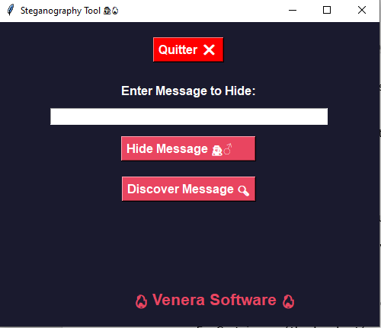

Nous avons les choses :

1.Boutton **Quitter**



Nous avons mis ce bouton pour faciliter aux utilisateurs de quitter l’application.

Donc au lieu de cliquer sur fermer X on peut cliquer sur **Quitter**

2. le **Label** qui montre ce que l’utilisateur peut faire

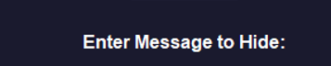

Pour montrer bien au utilisateurs ce qu’ils doivent faire.

3.l’ **Entry** dans lequel l’utilisateur doit mettre le message qu’il veut cacher



Là où l’utilisateur met le message qu’il veut cacher.

4.**Hide message**



Le bouton pour qu’on clique pour sélectionner une image dans laquelle on veut cacher un message

Si on clique sur hide message, on te dirige directement dans le dictionnaire de fichier pour sélectionner une image.

Voici si on clique sur **Hide message**

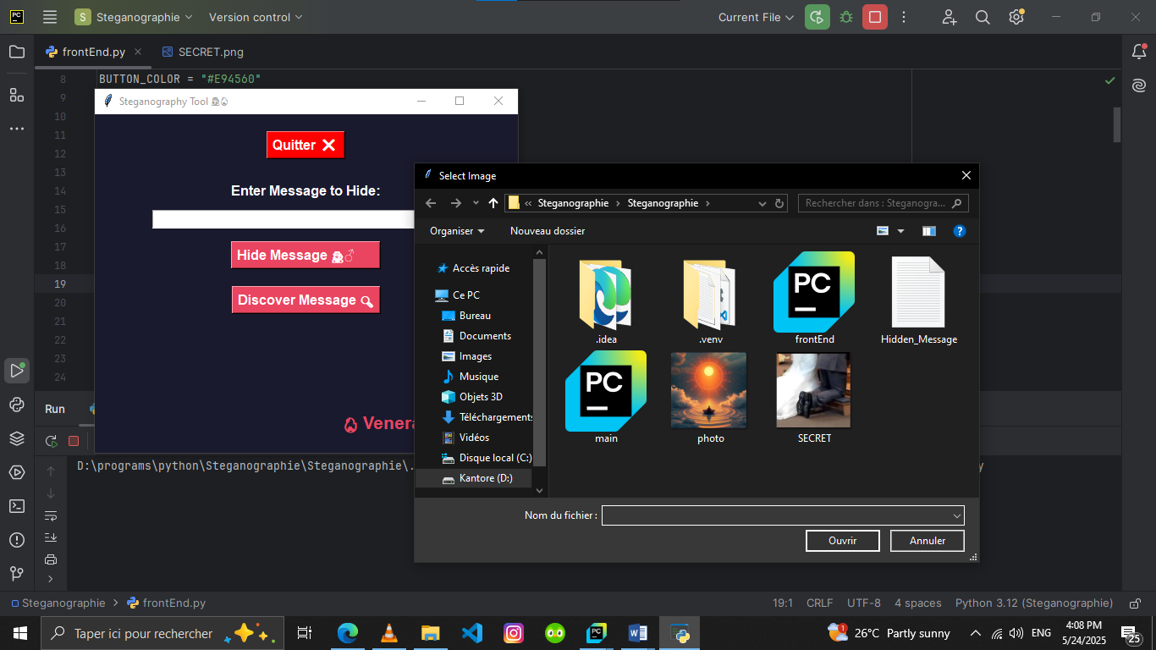

Sélection d’une image.

Attention si on sélectionne une image sans compléter le message que tu veux cacher, ça ne va pas marcher !!

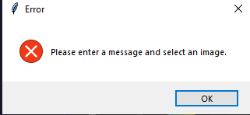

On te montre un message, parlant qu’il est nécessaire de compléter le message que tu veux cacher, parce que tu ne peux pas cacher le vide.

Et si tu as bien complété le message ça marche si tu le cache dans une image.

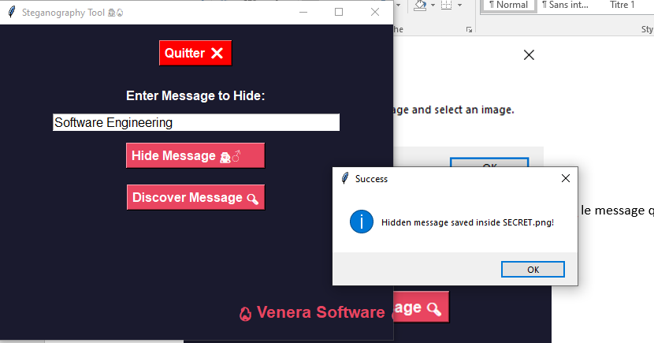

L’image se cache directement dans le fichier qui s’appelle SECRET.png

Et si tu veux le décodage, tu dois sélectionner l’image SECRET.png

Au n’y va sur le décodage.

5.**Discover Message**



Le bouton **discover message** nous permet de décoder l’image et regarder le message qui est cacher inside image.

Voici :

Si tu cliques sur le bouton on te dirige directement dans le gestionnaire de fichier pour sélectionner l’image. 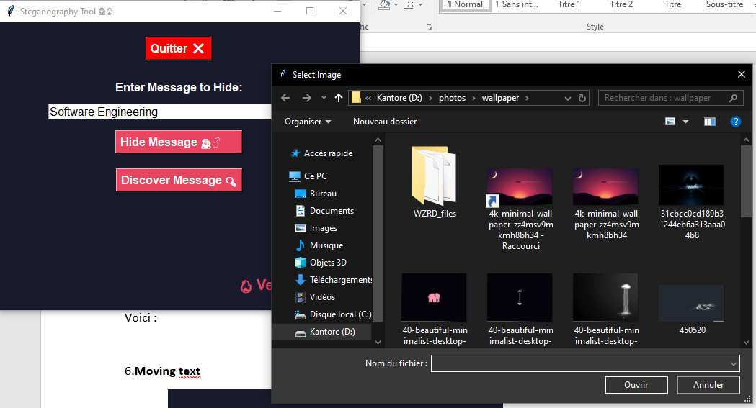

Et l’image c’est SECRET.png j’ai déjà dit ça :

Voilà la photo SECRET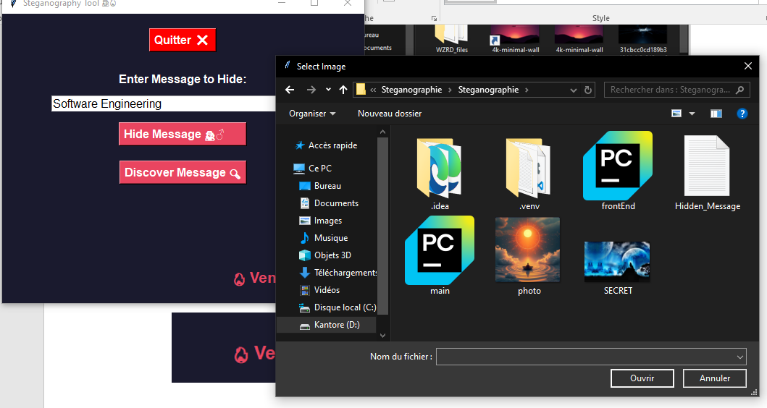

Et cliquer sur ouvrir comme d’hab :

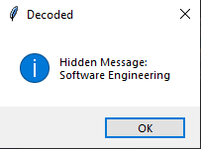

Et Voilà on te montre le message qui était dans cette image !

6.**Moving text**

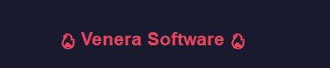

Quoi de neuf ici c’est juste comme un logo des développeurs !

# CONCLUSION

La sténographie est bien plus qu'une simple technique de dissimulation—c'est une arme stratégique dans le monde de la cyber sécurité et de la protection des données ! Elle offre une solution discrète et puissante pour sécuriser les communications et préserver l'intégrité des informations sensibles.

Dans un monde où les menaces numériques sont omniprésentes, la sténographie reste un outil crucial pour assurer une sécurité au-delà du cryptage classique. Mais comme toute technologie, elle doit être utilisée avec prudence et responsabilité !

**MERCI pour l’attention 😎!**